Тема: «Сложение и вычитание в пределах 15»

**Цель**. Формировать вычислительные навыки в пределах 15.

**Задачи:**

1) образовательная: формирование вычислительных навыков в пределах 15;

2) коррекционно-развивающая: развитие памяти, внимания, мышления, речи, мелкой моторики, познавательной активности;

3) воспитательная: воспитывать интерес к предмету, доброе отношение к окружающей природе, здоровому образу жизни, воспитывать навыки правильного поведения на уроке.

4)здоровьесберегающая направленность урока: коррекция правильной осанки на основе коррекционных упражнений во время  динамической паузы, правильной посадки на протяжении всего урока,

**Тип урока** – урок закрепления.

**Оборудован**ие: ИКТ, демонстрационные картинки, карточки с цифрами,

геометрический материал, цветные карандаши

**I. Психологический настрой.**

- Ребята, поздоровайтесь с гостями.

- Улыбнитесь им, улыбнитесь друг другу,

Руки! На месте.

Ноги! На месте.

Логти у края.

Спинка! Прямая!

**II.Физкультминутка для мышц рук ,** **по методике Ф.В. Базарного**

**которая называется « Капуста»**

Мы капусту рубим-рубим,

Мы капусту солим-солим,

мы капусту трём-трём

Мы капусту жмём-жмём.

**III.Сообщение темы и целей урока**.

Урок у нас с вами сегодня необычный. Урок-путешествие.

Путешествовать будем по станциям на поезде. Итак, поехали.

**1 станция « Математическая разминка»**

- с использованием карточек с числами

а) найдите сумму чисел 8и 2.

б) на сколько 13 больше, чем 3?

в) увеличьте 10 на 4.

г) уменьшите 14 на 3.

д) сколько будет: 9 минус 4?

е) сколько будет: 5 плюс 3?

ё) найдите разность чисел 6 и 4.

ж) Уменьшаемое -5, вычитаемое -3. Найдите разность.

1) - Назовите числа от 5 до 10, от 6 до 15, от 15 до 5, от 12 до 8.

2) - Назовите соседей числа 14 (13, 15).

14 это 10 и ? 12 это 10 и ? 15 это 10 и?

**2 станция «Десятки и единицы»**

Образуйте число 1дес.2ед., 1дес., 1дес.3 ед., 2ед., 2 дес., 1дес.5 ед.

- Что это за число? Назовите. Запишите в тетради.

Подчеркните цифру десятков красным, цифру единиц – синим.

**3 станция « Примеры и ответы»**

**-** Соедини стрелкой пример с ответом

13+2 12

12+2 15

2+10 14

 15-5 10

14-3 11

**4 станция «Задача»**

Кто по ёлкам ловко скачет

И взлетает на дубы?

Кто в дупле орехи прячет,

Сушит на зиму грибы?

- Как белочка готовится к зиме?

- Что она запасает?

- Куда она всё прячет?

- Составьте задачу по краткому условию.

- Запишем условие задачи.

I-10 ор.

II-?на 5 ор.больше.

-

( В одну кладовку белочка спрятала 10 орехов, а в другую на 5 орехов больше.

Сколько орехов спрятала белка во вторую кладовку?)

- Запишем условие задачи.

-Что известно в задаче?

Можно ответить на вопрос задачи?

- Повторите вопрос задачи.

- Запишем решение.

10+5=15(ор)

Запишем ответ.

Ответ:15 орехов.

- Как же белочка находит запасы?

- У белочки очень хорошая зрительная память. Она помнит куда прячет запасы.

**5.Станция «Отдыхайка»**

**Глазодвигательные упражнения**

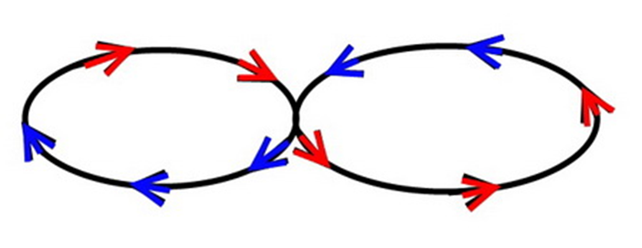

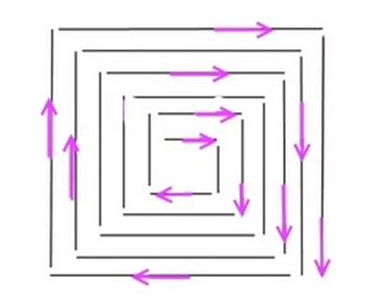

**6.Станция « Сравнение чисел»**

1. Сравни количество яблок и груш http://im0-tub-ru.yandex.net/i?id=446994174-25-72&n=15 http://im0-tub-ru.yandex.net/i?id=446994174-25-72&n=15 http://im0-tub-ru.yandex.net/i?id=446994174-25-72&n=15 http://im0-tub-ru.yandex.net/i?id=446994174-25-72&n=15 http://im0-tub-ru.yandex.net/i?id=446994174-25-72&n=15 http://im0-tub-ru.yandex.net/i?id=446994174-25-72&n=15 http://im0-tub-ru.yandex.net/i?id=446994174-25-72&n=15 http://im0-tub-ru.yandex.net/i?id=446994174-25-72&n=15 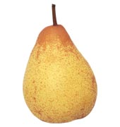

**Расскажи: груш столько же, сколько яблок. Яблок и груш-равное количество.**

**Восемь= восьми.**

8=8

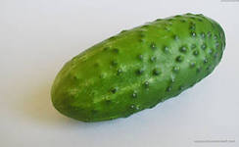





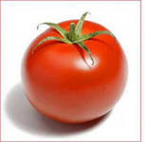

**15…10.**



********

**12….11**

**7. станция** **. « Геометрический материал».**

Наше путешествие подходит к концу. Путь нам преградили два длинных бревна. Чтобы нам через них перейти, нужно выяснить , которое короче.  
(измерение бревен на карточках, запись в тетрадь, итог измерений)

I-15 м ,II-? на м. меньше.

8.Подведение итога урока. 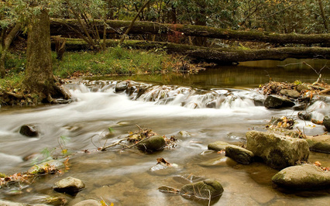

- Наше путешествие закончилось.

- Что мы повторили за урок?

-На уроке хорошо работали…

16.Выставление оценок.

. Домашнее задание:

**Список используемых источников:**

1.В.В.Эк Математика 3 класс, учебник для спец.(коррекционных) образовательных .учреждений VIII вида, Просвещение.2011г.

**Интернет-ресурсы**

http://nifiga-sebe.ru/index.php?newsid

http:// [images.yandex.ru](http://images.yandex.ru?lr=20067)

<http://www.lenagold.ru/fon/clipart/g/grush.html>

[http://picturesplim.ru/fruktov…](http://picturesplim.ru/fruktovyiy_led_retsept_50521.html)

[eruditov.net](http://eruditov.net/)

[geometricheskiiy-material…urokah…](http://xreferat.ru/54/165-1-geometricheskiiy-material-na-urokah-matematiki.html)

http://www.anypics.ru/tags